宿舍家具采购需求
一、项目背景
上海建设管理职业技术学院青浦徐泾总校区部分学生宿舍家具因购置年份较早，已出现老化、损坏等情况，存在使用安全隐患，影响学生正常使用及安全，现拟启动青浦徐泾总校区240间学生宿舍家具采购项目。
二、需执行的国家相关标准、行业标准或其他标准、规范
（一）强制性标准
GB 18584-2024《家具中有害物质限量》（强制标准，2025年7月1日实施）
GB 28008-2024《家具结构安全技术规范》（强制标准，2025年7月1日实施）
GB 17927-2024《家具阻燃性能安全技术规范》（强制标准，2025年9月1日实施）
GB 18583-2008 《室内装饰装修材料 胶粘剂中有害物质限量》；
GB 6566-2010 《建筑材料放射性核素限量》；
GB 18580-2017 《室内装饰装修材料人造板及其制品中甲醛释放限量》；
GB 18581-2020《室内装饰装修材料溶剂型木器涂料中有害物质限量》；
GB 18401-2010《国家纺织产品基本安全技术规范》；
GB 16799-2018《家具用皮革》；
（二）质量及技术标准
重要标准：
GB/T 35607-2024《绿色产品评价家具》；
GB/T 3325-2024《金属家具通用技术条件》；
GB/T 3324-2024《木家具通用技术条件》；
GB/T 32487-2016《塑料家具通用技术条件》；
HJ 571-2010《环境标志产品技术要求 人造板及其制品》；
其他标准：
GB/T 15102-2017《浸渍胶膜纸饰面纤维板和刨花板》；
GB/T 17657-2022《人造板及饰面人造板理化性能试验方法》；
GB/T 29525-2013《座椅升降气弹簧 技术条件》；
GB/T 10802-2023《通用软质聚氨酯泡沫塑料》；
GB/T 35601-2024《绿色产品评价 人造板和木质地板》；
QB/T 2189-2013《家具五金 杯状暗铰链》；
GB/T 11718-2021 《中密度纤维板》；
QB/T 1621-2015 《家具锁》；
QB/T 2454-2013 《家具五金 抽屉导轨》；
QB/T 4765-2014 《家具用脚轮》；
QB/T 2280-2016《办公家具 办公椅》；
QB/T 1952.1-2023《软体家具 沙发》；
HG/T 2006-2022《热固性和热塑性粉末涂料》
及其他与本次采购的家具相关的现行最新标准。
注：以上各种相关标准若有最新的版本，以最新颁布的国家和行业标准为准。

三、采购清单及技术参数要求
序号 | 产品名称 | 图片 | 技术参数要求 | 数量 | 单位
1 | 公寓三人床  （核心产品） | 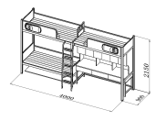 | 整体规格：4000*900*2150mm  钢材：采用一级优质冷轧钢，厚度1.2mm及以上，表面酸洗、磷化，防腐防锈处理，静电喷涂； 粉末涂料：金属表面经除油除锈处理后，环保塑粉喷塑，符合HG/T 2006-2022《热固性和热塑性粉末涂料》、GB 18581-2020《木器涂料中有害物质限量》标准要求。  理化性能要求：符合GB/T 3325-2024标准，1.金属喷塑涂层硬度＞2H，2.冲击强度无剥落、裂纹、皱纹，3.耐腐蚀100h后无锈迹、剥落、起皱、变色和失光等现象，4.金属喷塑涂层附着力达到1级，5.抗盐雾能力强，18h测试无锈点。可溶性重金属含量（镉（Cd）含量、铬（Cr）含量、汞（Hg）含量）均未检出。  工艺要求：各零件、组合件表面应光滑、平整、不得有尖角突起；焊接件应牢固，无焊渣、无虚焊、无焊穿、焊痕光滑平整；喷塑涂层不脱落，漆膜无橘皮，无流挂，无返锈，色泽均匀。  床立柱：采用截面规格为≥50×80mm，壁厚为1.2mm（±0.2mm）的高频焊接封口异型型材，中立柱采用50*50*1.2mm方管制作而成，管材采用冷轧带钢，采用大型焊管设备经多道连续变形模辊压、定径模挤成型，自动高频焊接成闭口型管材立柱端口采用PP 塑料的静音上下内塞  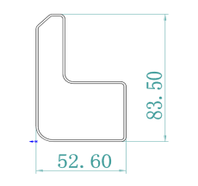  床立柱截面尺寸图  床长横梁：采用截面规格为≥90mm×30mm，壁厚为1.2mm的高频焊接封口型管材，型材成型方式为优质冷轧钢板经成型线轧制而成，中间一根凸起的加强筋，四边倒圆角，特别是床挺前段倒较大的圆角，保证使用者的安全。  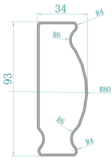  床厅截面尺寸图  卡式连接件：前后床挺与立柱采用卡扣连接件，久用不松动，无异响，卡扣连接件采用2.0mm厚优质钢板经冲压成型，挂齿数量≥3个，挂齿由导向段和锁紧段组成，保证结构牢固。  侧床厅：采用30*60mm壁厚1.2mm的方管。  床换：截面规格为27*35mm厚度3mm异型管材，两侧加PP静音内塞规格。每个床铺配置5根。  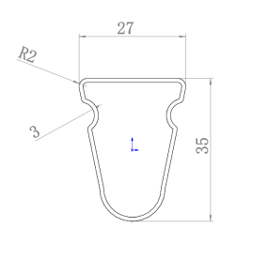  床换截面尺寸图  护栏：前床厅护栏：护栏整体规格：1400*350mm采用三聚氰胺饰面实木颗粒板制作，后护栏整体高度200mm，护栏上镶嵌一块规格为≥650*270mm塑料盒基材为pp材质前侧为可移动窗试结构，后侧设有塑料储物盒可放置手机卡片等小物件。  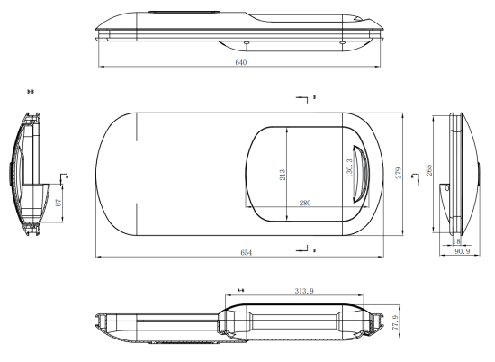  护栏截面尺寸图  爬梯：中梯：爬梯为五步设计，采用≥20*40*1.5mm优质圆钢管，踏步板采用冷轧防滑钢板一次冲压成型规格≥360*100mm，中间带夜光防滑卡片规格：≥260*50mm。  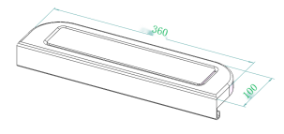  爬梯截面尺寸图  床铺板：采用双面刨光环保（杉）木条拼接而成，干燥、防虫处理，厚度15mm，下方采用4条加强筋，铺板与床架内空尺寸匹配.  防潮板行李架：整体规格：1950*500mm主材采用25*25mm壁厚1.2mm的方管制作上方焊接一块0.8mm厚度优质冷轧钢板支撑。  床下桌：整体规格为：1940*600*1740mm  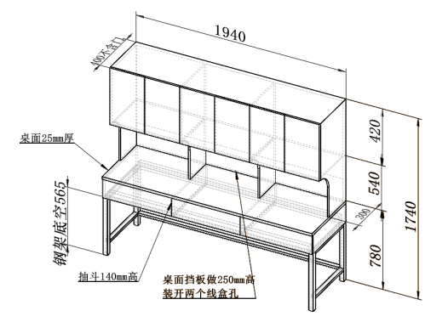  床下桌尺寸图  基材：采用浸渍胶膜纸饰面刨花板，符合GB/T 15102-2017《浸渍胶膜纸饰面纤维板和刨花板》、GB 18580-2017《室内装饰装修材料 人造板及其制品中甲醛释放限量》、HJ 571-2010《环境标志产品技术要求 人造板及其制品》、GB/T 17657-2022《人造板及饰面人造板理化性能试验方法》标准要求，其中：静曲强度≥13.9MPa，弹性模量≥3153MPa，内结合强度≥0.48MPa，表面胶合强度≥1.58MPa，2h吸水厚度膨胀率≤0.1%，含水率≥5.8%，握螺钉力板面≥1478N，握螺钉力板边≥960N，表面耐香烟灼烧5级，表面耐干热5级，表面耐龟裂5级，表面耐水蒸气5级，甲醛释放量测定--气候箱法≤0.050mg/m³，苯未检出，甲苯未检出，二甲苯未检出，总挥发性有机化合物（TVOC）未检出。  结构要求：主材采用浸渍胶膜纸饰面刨花板制作。桌面采用 25mm 厚度的三聚氰胺饰面实木颗粒板制作，抽屉面采用斜边免拉手工艺制作；桌下架主材采用40*40mm壁厚1.2mm的方管制作，组装管采用25*50mm壁厚1.2mm的方管制作，桌架整体结构为子母卡拆装式结构。  连接件：优质品牌三合一连接件，符合GB/T 28203-2011标准，其中三合一偏心连接件偏心体抗压强度≥280N，三合一偏心连接件预埋螺母抗拉强度应 ≥600N，三合一偏心连接件中连接螺杆螺纹与预埋螺母的抗拉强度应 ≥800N，三合一偏心连接件中偏心体与连接螺杆的扭矩≥10N·m。  封边：优质品牌PVC封边条，符合QB/T 4463-2013标准，其中甲醛释放量≤0.1mg/L，耐干热性、耐磨性、耐冷热循坏性、耐老化性均合格，耐开裂性达到1级，耐光色牢度≥4级。  五金配件：优质品牌阻尼铰链，符合QB/T 3832-1999、QB/T3826-1999、QB/T 2189-2013标准，其中垂直静载荷、水平静载荷均合格，金属表面耐腐蚀-中性盐雾试验100h达到10级。阻尼导轨，符合QB/T 2454-2013、QB/T 3832-1999、QB/T3826-1999标准，其中垂直静载荷、水平静载荷均合格，金属表面耐腐蚀-中性盐雾试验100h达到10级。  每组组合桌含六个插座面板包括并联走线及穿线（不做装修改造由中标单位完成）。投标人需提供承诺。 | 480 | 套
2 | 衣柜1 | 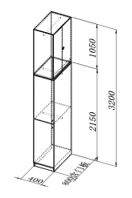 | 整体规格为：400*800*3200mm  主材采用 浸渍胶膜纸饰面刨花板制作。门板采用免拉手工艺制作，柜子内部安装金属锁舌可挂锁。  基材：采用浸渍胶膜纸饰面刨花板，符合GB/T 15102-2017《浸渍胶膜纸饰面纤维板和刨花板》、GB 18580-2017《室内装饰装修材料 人造板及其制品中甲醛释放限量》、HJ 571-2010《环境标志产品技术要求 人造板及其制品》、GB/T 17657-2022《人造板及饰面人造板理化性能试验方法》标准要求，其中：静曲强度≥13.9MPa，弹性模量≥3153MPa，内结合强度≥0.48MPa，表面胶合强度≥1.58MPa，2h吸水厚度膨胀率≤0.1%，含水率≥5.8%，握螺钉力板面≥1478N，握螺钉力板边≥960N，表面耐香烟灼烧5级，表面耐干热5级，表面耐龟裂5级，表面耐水蒸气5级，甲醛释放量测定--气候箱法≤0.050mg/m³，苯未检出，甲苯未检出，二甲苯未检出，总挥发性有机化合物（TVOC）未检出。  连接件：优质品牌三合一连接件，符合GB/T 28203-2011标准，其中三合一偏心连接件偏心体抗压强度≥280N，三合一偏心连接件预埋螺母抗拉强度应 ≥600N，三合一偏心连接件中连接螺杆螺纹与预埋螺母的抗拉强度应 ≥800N，三合一偏心连接件中偏心体与连接螺杆的扭矩≥10N·m。  封边：优质品牌PVC封边条，符合QB/T 4463-2013标准，其中甲醛释放量≤0.1mg/L，耐干热性、耐磨性、耐冷热循坏性、耐老化性均合格，耐开裂性达到1级，耐光色牢度≥4级。。  五金配件：优质品牌阻尼铰链，符合QB/T 3832-1999、QB/T3826-1999、QB/T 2189-2013标准，其中垂直静载荷、水平静载荷均合格，金属表面耐腐蚀-中性盐雾试验100h达到10级。 | 432 | 套
3 | 衣柜2 | 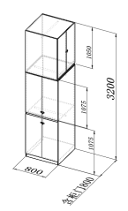 | 整体规格为：800*800*3200mm  主材采用浸渍胶膜纸饰面刨花板制作。门板采用免拉手工艺制作，柜子内部安装金属锁舌可挂锁。  基材：采用浸渍胶膜纸饰面刨花板，符合GB/T 15102-2017《浸渍胶膜纸饰面纤维板和刨花板》、GB 18580-2017《室内装饰装修材料 人造板及其制品中甲醛释放限量》、HJ 571-2010《环境标志产品技术要求 人造板及其制品》、GB/T 17657-2022《人造板及饰面人造板理化性能试验方法》标准要求，其中：静曲强度≥13.9MPa，弹性模量≥3153MPa，内结合强度≥0.48MPa，表面胶合强度≥1.58MPa，2h吸水厚度膨胀率≤0.1%，含水率≥5.8%，握螺钉力板面≥1478N，握螺钉力板边≥960N，表面耐香烟灼烧5级，表面耐干热5级，表面耐龟裂5级，表面耐水蒸气5级，甲醛释放量测定--气候箱法≤0.050mg/m³，苯未检出，甲苯未检出，二甲苯未检出，总挥发性有机化合物（TVOC）未检出。  连接件：优质品牌三合一连接件，符合GB/T 28203-2011标准，其中三合一偏心连接件偏心体抗压强度≥280N，三合一偏心连接件预埋螺母抗拉强度应 ≥600N，三合一偏心连接件中连接螺杆螺纹与预埋螺母的抗拉强度应 ≥800N，三合一偏心连接件中偏心体与连接螺杆的扭矩≥10N·m。  封边：优质品牌PVC封边条，符合QB/T 4463-2013标准，其中甲醛释放量≤0.1mg/L，耐干热性、耐磨性、耐冷热循坏性、耐老化性均合格，耐开裂性达到1级，耐光色牢度≥4级。。  五金配件：优质品牌阻尼铰链，符合QB/T 3832-1999、QB/T3826-1999、QB/T 2189-2013标准，其中垂直静载荷、水平静载荷均合格，金属表面耐腐蚀-中性盐雾试验100h达到10级。 | 48 | 套
4 | 学生椅1 | 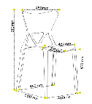 | 一、椅子说明：  外观尺寸：座宽：430mm.座深：420mm.座高：490mm.总高：810mm  1.原材料：整椅采用全新PP加纤，一体注塑成型，符合GB 32487-2016《塑料家具通用技术条件》，多环芳烃未检出。  2.座面：W430*D420（±1mm）加厚座板，座面根据人体曲线设计舒适配比，辨识度高，座感好，圆润椅角无毛边，不伤手，腰位包覆性舒适，提高整椅的舒适度。  3.椅背：靠背为正方形，尺寸为：425mm*315mm,厚7mm,版型正直，端正坐姿，后部镂空，方便提携。  4.四脚：实心方形脚3-3.5cm,脚间距为：420mm*470mm,坐感舒适，表面防水易清洁，可承重200KG，拉力116KG保压60秒。  5.功能要求：整椅可多张堆叠设计、节省空间、方便单手手提；橙色、灰色、白色三个颜色平分。 | 720 | 把
5 | 学生椅2 | 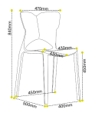 | 外观尺寸：座宽：430mm.座深：430mm.座高：485mm.总高：810mm  1.原材料：整椅采用全新PP加纤，一体注塑成型，符合GB 32487-2016《塑料家具通用技术条件》，多环芳烃未检出.  2.座面：W430*D430（±1mm）加厚座板，座面根据人体曲线设计舒适配比，辨识度高，座感好，圆润椅角无毛边，不伤手，腰位包覆性舒适，提高整椅的舒适度。  3.椅背：靠背蝴蝶形状设计背宽尺寸为445*268mm厚度7mm，靠背腰部位置镂空处理，便捷手提移动。对背部支撑作用更好包裹性更强  4.四脚：实心方形脚3-3.5cm,脚间距为：420mm*470mm,坐感舒适，表面防水易清洁，可承重200KG，拉力116KG保压60秒。  5.功能要求：整椅可多张堆叠设计、节省空间、方便单手手提；绿、紫、粉红三个颜色平分。 | 720 | 把

四、材料要求
本项目采用的材料需符合以下要求：

（一） 浸渍胶膜纸贴面刨花板：符合GB/T 15102-2017《浸渍胶膜纸饰面纤维板和刨花板》、GB 18580-2017《室内装饰装修材料 人造板及其制品中甲醛释放限量》、HJ 571-2010《环境标志产品技术要求 人造板及其制品》、GB/T 17657-2022《人造板及饰面人造板理化性能试验方法》标准要求。其中静曲强度≥13.9MPa，弹性模量≥3153MPa，内结合强度≥0.48MPa，表面胶合强度≥1.58MPa，▲2h吸水厚度膨胀率≤0.1%，含水率≥5.8%，握螺钉力板面≥1478N，握螺钉力板边≥960N，▲表面耐香烟灼烧5级，表面耐干热5级，表面耐龟裂5级，表面耐水蒸气5级，▲甲醛释放量测定--气候箱法≤0.050mg/m³，苯未检出，甲苯未检出，二甲苯未检出，总挥发性有机化合物（TVOC）未检出。
（二）阻尼铰链：符合QB/T 3832-1999、QB/T3826-1999、QB/T 2189-2013标准，其中垂直静载荷、水平静载荷均合格，金属表面耐腐蚀-中性盐雾试验100h达到10级。
（三）阻尼导轨：符合QB/T 2454-2013、QB/T 3832-1999、QB/T3826-1999标准，其中垂直静载荷、水平静载荷均合格，金属表面耐腐蚀-中性盐雾试验100h达到10级。
（四）三合一连接件：符合GB/T 28203-2011标准，其中三合一偏心连接件偏心体抗压强度≥280N，三合一偏心连接件预埋螺母抗拉强度应 ≥600N，三合一偏心连接件中连接螺杆螺纹与预埋螺母的抗拉强度应 ≥800N，三合一偏心连接件中偏心体与连接螺杆的扭矩≥10N·m。
（五）冷轧钢板：符合GB/T 3325-2024标准，其中▲1.金属喷塑涂层硬度＞2H，2.冲击强度无剥落、裂纹、皱纹，▲3.耐腐蚀100h后无锈迹、剥落、起皱、变色和失光等现象，▲4.金属喷塑涂层附着力达到1级，5.抗盐雾能力强，18h测试无锈点。可溶性重金属含量（镉（Cd）含量、铬（Cr）含量、汞（Hg）含量）均未检出。
（六）PVC封边条：符合QB/T 4463-2013标准，其中甲醛释放量≤0.1mg/L，耐干热性、耐磨性、耐冷热循坏性、耐老化性均合格，耐开裂性达到1级，耐光色牢度≥4级。

说明
（1）本项目提供的检测报告不得早于2025年5月1日；
- 原材料检测报告由CMA认证的第三方机构根据标准进行全项检测，由投标人提供检测报告；
- 针对不同叫法的同一原材料，其检测报告均予认可（如名称不一致，需注明需求中对应的原材料名称）；
- 受检单位要求：检测报告上的委托单位(受检单位)名称必须与投标人或投标产品的制造商或原材料的生产厂家名称一致，否则不予认可。
五、颜色要求
分类 | 主体颜色
木制 | 纹路：浅色木纹保留天然纹路感。  颜色：橡木色。
钢制 | 颜色：光面白
椅子 | 颜色：蓝色、绿色等适当活泼的颜色

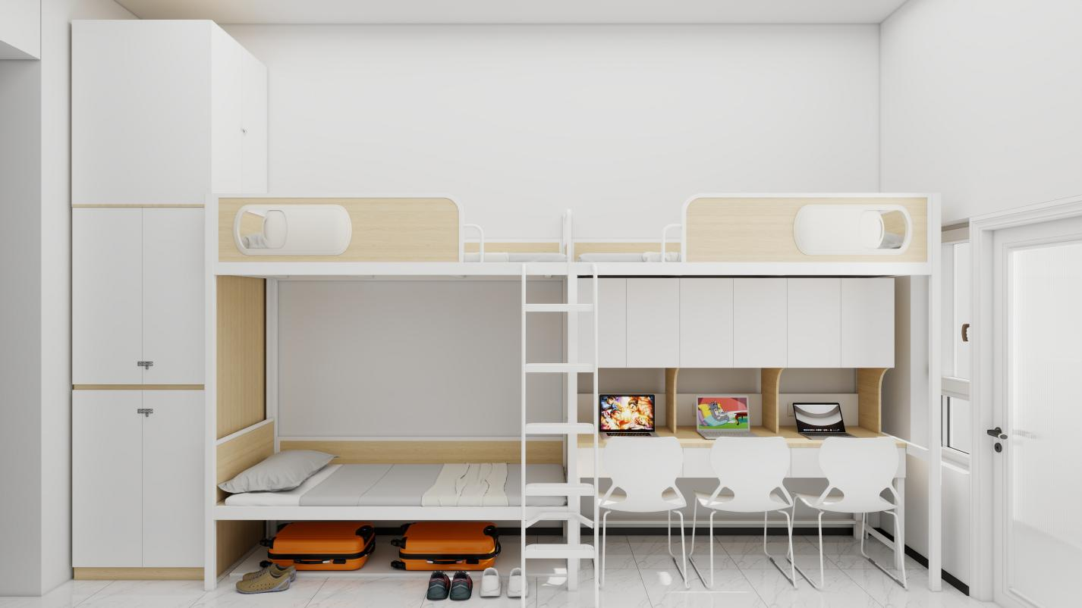
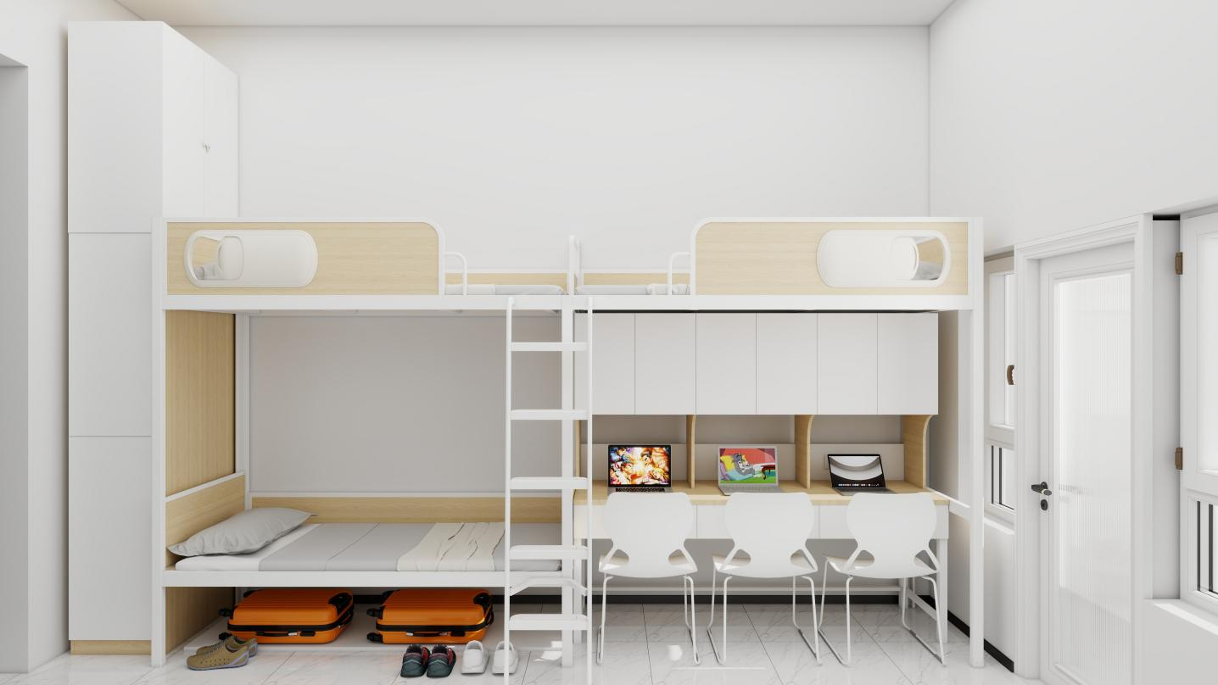

说明：
1.家具颜色应与建筑内装饰风格相适应，以单色为主，不宜过于鲜艳，主体颜色投标时暂按以上要求考虑，中标后具体颜色须待采购人明确后方可下单制作。
2.请投标人注意，中标后价格不因具体颜色的调整而改变，报价时应综合考虑该因素。

六、样品要求

序号 | 名称 | 技术参数 | 数量
1 | 公寓床 | 整体规格：4000*900*2150mm  需投标人提供原材料检测报告（冷轧钢和饰面刨花板），委托单位或受检单位必须是投标人或投标产品的制造商或原材料的生产厂家，原件备查） | 三人床一组
2 | 学生椅2 | 一、椅子说明：  外观尺寸：座宽：430mm.座深：430mm.座高：485mm.总高：810mm  需投标人提供原材料检测报告，委托单位或受检单位必须是投标人或投标产品的制造商或原材料的生产厂家，原件备查）  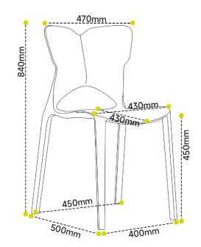 | 1把

说明：
1.投标人需要按以上要求提交样品，中标样品交由采购人作为履约验收参考，最终产品使用的原辅材料不得低于样品的标准。样品管理联系人：姜老师，电话：021-59889014。
2.投标人中标后必须按照采购需求中规定的规格尺寸生产供货，不得影响交付正常使用。

七、供货及验收

分类 | 内容
供货要求 | 供应商应当在合同签订后45个自然日内供货及安装完毕。供应商所提供的货物应符合国家相关质量标准；货物名称、型号规格、数量、颜色、外观等符合采购人要求，不得有损毁或损坏。
包装要求 | 采购中如涉及商品包装和快递包装的，其包装需求标准应不低于《关于印发<商品包装政府采购需求标准(试行)>、<快递包装政府采购需求标准(试行)>的通知》(财办库〔2020〕123号)规定的包装要求。采购人、供应商双方签订合同及验收环节，应包含上述包装要求的条款。
验收要求 | 办公家具安装、调试后，由供、需双方按照合同约定对家具进行验收。验收包括清点型号、数量、检查外观等，供应商应当提供家具清单(各类家具分项开立并标注详细数量)、原产地证明、具出厂日期证明、家具环保证明等文件。
检测要求 | 验收检测：正式验收前，中标人提供第三方机构对家具成品的检测报告（公寓床和学生椅的成品检测报告）。检测费用由中标供应商承担。如检测不合格，中标供应商须按照合同约定的违约责任整改至合格并承担相应的违约责任。

八、其他要求
分类 | 内容
保修服务 | 供应商提供的售后服务应符合GB/T37652-2019《家具售后服务要求》。免费保修期应当至少不低于 5 年。免费保修期内，除采购人因非正 常使用造成家具损坏外，损坏维修以及所涉及的零部件更换，应当由供应商免费提供，供应商应当承诺每年对所供家具进行巡检。免费保修期满后，供应商保证以优惠价格提供家具所需零配件和维修服务。
应急能力 | 供应商应当在采购人单位所在区域拥有维修服务能力，提供售后服务支持。如遇质量问题，供应商应当在接到通知2小时内予以响应，并于8小时内解决完毕或提供代用产品。
项目团队 | 供应商提供项目技术团队及其能力说明，提供人员清单、履历、专业技术能力等资料。
生产能力 | 1.生产厂商针对生产过程中可能产生的大气污染、水污染及其他环境污染应当具有有效的环保措施，制定科学的环保治理方案。  2.生产厂商应当具备完善的管理体系；详细阐述生产工艺技术原理、流程、关键技术点及优势，证明其在精度、质量、效率等方面的竞争力；制定科学合理的生产进度计划，明确各阶段时间节点、交付成果，提供进度保障措施，确保生产进度可控且能按时完成；生产设备配置需完备且先进，提供设备清单信息，说明设备的先进性与适用性。

